Тестирование gl
(версия от 18.02.2003)

- Если все хорошо, то в конце работы gl должен выдать «0» на экране или в логе.

- Построение обычных рубрикаторов. В том числе с командами !PREFIXEX
Пока что делаем маленькую тестовую базу для тестирования только GL (пока что эта база, вернее исходники для нее, лежат на моей машине в E:\test\gl_test). Потом ее нужно будет интегрировать в всеобъемлющую тестовую базу
  - В тестовой базе должны строиться нужные рубрикаторы:

Документы
Основы государственно-правового устройства
Основы конституционного строя
1001
Права и свободы
1004
Гражданское законодательство, приватизация
1002

Судебная и арбитражная практика
Суд 1
Суд 11
Гражданское законодательство, приватизация
1002
Суд 2
Основы государственно-правового устройства
1001
Гражданское законодательство, приватизация
Публично-правовые образования
1002
Регистрация прав на недвижимость
1003

Международные договоры
Основы государственно-правового устройства
1004

Формы документов
Класс 1
класс 11
класс 111
длинный класс 1111 1234567890 1234567890 1234567890 1234567890 1234567890
класс 11111
класс 111111
класс 1111111
1006.10
класс 1111112
1006.20
класс 111112
1006.30
класс 11112
1006.40
длинный класс 1112 1234567890 1234567890 1234567890 1234567890 1234567890
1006.50
класс 112
1006.60
класс 12
1006.70
Текст ПрефиксЕкс3
Аналогично предыдущему рубрикатору
Текст ПрефиксЕкс4
длинный класс 1111 1234567890 1234567890 1234567890 1234567890 1234567890
класс 11111
класс 111111
класс 1111111
1006.10
класс 1111112
1006.20
класс 111112
1006.30
класс 11112
1006.40
длинный класс 1112 1234567890 1234567890 1234567890 1234567890 1234567890
1006.50

Текст ПрефиксЕкс5
Гражданское законодательство, приватизация
1005
1006

Бизнес-справки…

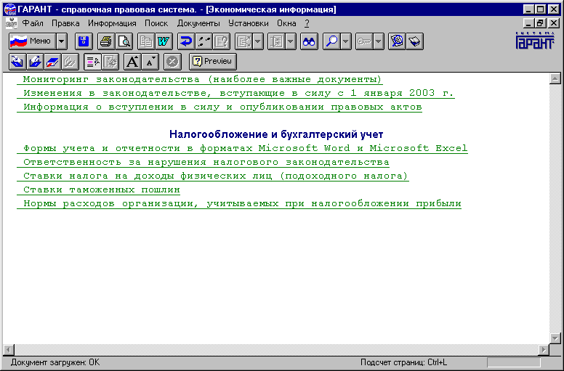
Календарь бухгалтера

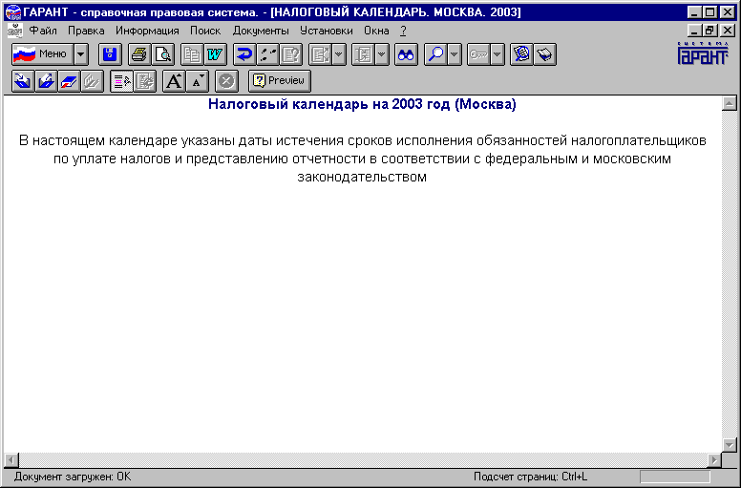

По источнику опубликования
Источник опубликования 1
Источник 11
2001
Январь – Февраль
Источник 11, 2001 год, N Номер 1 (Коментарий)
1001
Источник 12
2003
Январь
10-20
Источник 12, 2003 год, N 2003-1
1002
Источник опубликования 2
2003
Источник опубликования 2, 2003 год, N year1
1003
Февраль
Источник опубликования 2, 2003 год, N date3
1005
Источник опубликования 2, 2003 год, N month2
1004
Длинный источник опубликования
2001 – 2002
Длинный источник опубликования, 2001-2002 год, N Number 1 (Comment)
1001

  - Проверить, что если ключ длиннее 73 символов, то этот ключ нормально показывается
  - Проверить, что если класс длинее 79 символов – выдается соответствующая ошибка.
  - Обратить внимание на возможные сообщения построителя рубрикатора GL.EXE (кажется, сейчас gl не выдает таких сообщений, хотя работает правильно и в тексте *.срр эти сообщения есть):
    - «Попытка добавить несуществующую ветку [CLASS] для префикса [PREFIX]» - при фильтрации ветви CLASS по виду PREFIX в ветви не осталось ни одного документа и ветвь фактически исчезла.
    - «Не могу добавить документы во внутренний узел [PREFIX] для пути [...]» - в результате ошибочно написанной команд(ы) !PREFIX в числе потомков одного и того же узла оказались одновременно список документов и другие узлы рубрикатора - ситуация, очевидно, недопустимая. GL отбрасывает документы и продолжает строить рубрикатор.

- Построение ОМ (если есть рубрикатор – кнопка ОМ доступна, если нет - недоступна)
В тестовой базе ОМ должно выглядеть нужным образом (пока так):
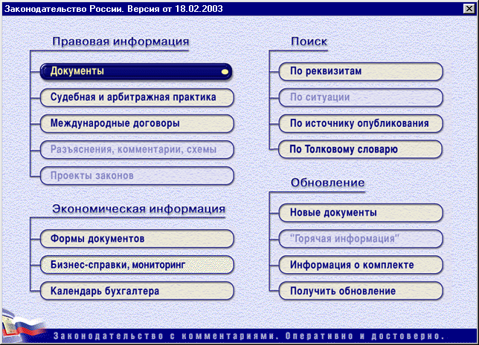

- Создание служебных топиков если есть несколько Календарей, Бизнес-справок. Для этого нужно слить 2 базы, каждая со своим календарем и бизнес-справкой. Сливание баз:
а). Hisync <base1> <base2>
б).gm –o merg <base1> <base2>
в). gl merg
В слитой тестовой базе по кнопке «Календарь» ОМ должен происходить переход в служебный топик со списком календарей или бизнес-справок. Для примера – см. Супермаксимум на \\ndter1\compile\archive или \\tom_pub\garant\supermax\data

- Создание рубрикатора новых документов
В тестовой базе (у которой утилитой grev дата ревизии проставлена 10.02.2003) рубрикатор «Новые документы» должен выглядеть:
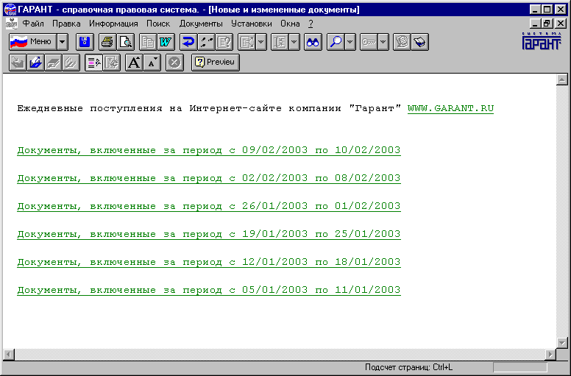
Далее структура должна быть следующая:
Документы, включенные за период с 09 по 10.20.2003
Утратившие силу и прекратившие действие документы
1002
Снятые с контроля документы
1004
… с 02.02.2003 по 08.02.2003
За этот период никаких изменений не было
… с 26.01.2003 по 01.02.2003-02-17
Документы, в которые были внесены изменения
1003
… с 19.01.2003 по 25.01.2003-02-17
Документы, подключенные с полной юридической обработкой
1001
1003
… с 12.01.2003 по 18.01.2003
За этот период никаких изменений не было
… с 01.01.2003 по 11.01.2003
За этот период никаких изменений не было

Новые документы должны строиться за 6 недель, а если последняя неделя не полная – то за 5 недель, а последняя – по дням
Если новых документов (например, 2подключенные без полной юридической обработки") больше, чем 3000, то gl делит их на Федеральные и Региональные. Список федеральных сегментов зашит в gl (проверить, что сегменты БББ и sud_nal входят в список федеральных сегментов, проверить, что будет, если все такие документы федеральные). Этого в тестовой базе пока нет.

- Создание словарного топика (если база содержит словарный сегмент)
На тестовых NSR если скомпилировать базу со словарным сегментом, то должно создаться служебный топик № 15 (Alt+N 15) вида…, принадлежащий словарному сегменту (такое есть в тестовой базе для проверки оболочки block.ndt).
Если база не содержит словарного сегмента, то этого топика быть не должно.
Если на тестовых NSR скомпилировать базу без словарного сегмента (или вылить таковую), то по кнопке «Толковый словарь» ОМ должна выводиться реклама толкового словаря:
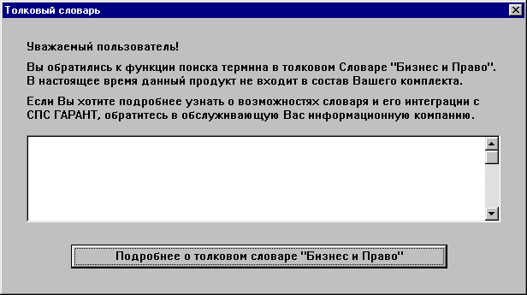
(на пустом месте должна быть информация из файла dealer.inf)

- Создание топика, содержащего информацию о том, какой документ, именно документ и именно имеющийся в базе, в каких сегментах, принадлежащих базе, содержится (командная строка: gl –a <база>). В базе должен быть топик Alt+N 4064000 вида:
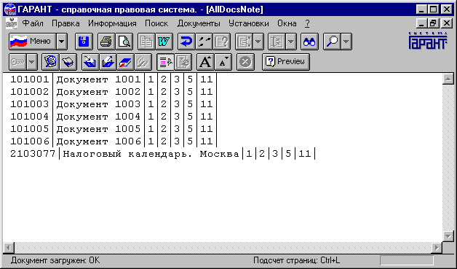
(такой он должен быть в базе с моей машины.)

- На основании создаваемого при компиляции топика 104 ставит документу флаг наличия\отсутствия www-образа (gl -w)
В «большой» тестовой базе такой топик есть. Если запустить gl с параметром –w, то gl каждому топику, упомянутому в топике 104 поставит флаг, что у него есть www-образ. После этого в оболочке для таких топиков а). Активна кнопка «просмотреть www-образ» б). В тексте документа появляется строка «www-образ».

- Пункты 1-6 на английском (gl -e)

